FICHE TECHNIQUE F.F.A.M. Caler une roue hydraulique
sur un axe en bois
N° de fiche:

I. 4. 2. 5
Classement : I- moulin à eau ; 4- force motrice ; 2- roue à eau

Date d’édition : 20 septembre 2006……..Auteur : Alain Espinasse – AAMT
Remplace la fiche n° : …………..…..du …………………………..

Document propriété de la F.F.A.M. Toute reproduction ne peut en être effectuée qu’avec l’autorisation écrite du président de la Fédération Française des Amis des Moulins.
Visa du Président :
Ce type de calage se faisait, à l'origine, par l'intermédiaire de coins de bois (chêne) que l'on forçait à coups de maillet. Cette méthode est « efficace » mais nécessite une révision constante de l'ensemble afin de neutraliser les éventuels relâchements dus au passage de l'humide au sec : lorsque la roue s'arrête pour une période assez longue, les coins risquent de s'échapper à la remise en route de la roue…
La solution proposée afin de remédier à cet inconvénient consiste en la fabrication de paires de coins liés par une tige filetée. Les perçages dans le bois doivent être d'un diamètre supérieur à celui des tiges filetées de façon à donner une plage de réglage suffisante au couple. Les platines de métal assurent une bonne répartition de l'effort au serrage. Ce système permet un blocage efficace et constant, facilement révisable à tout moment.

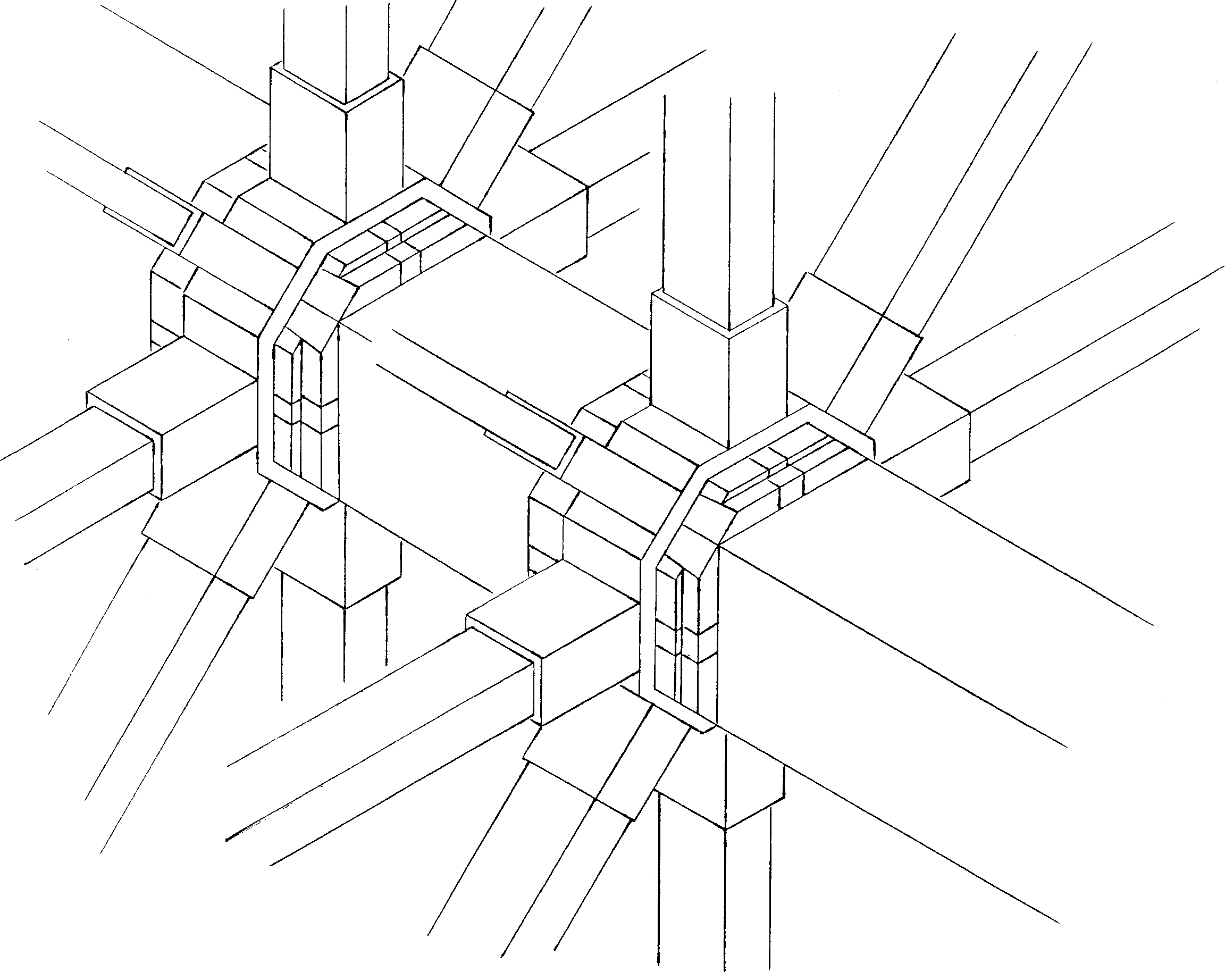

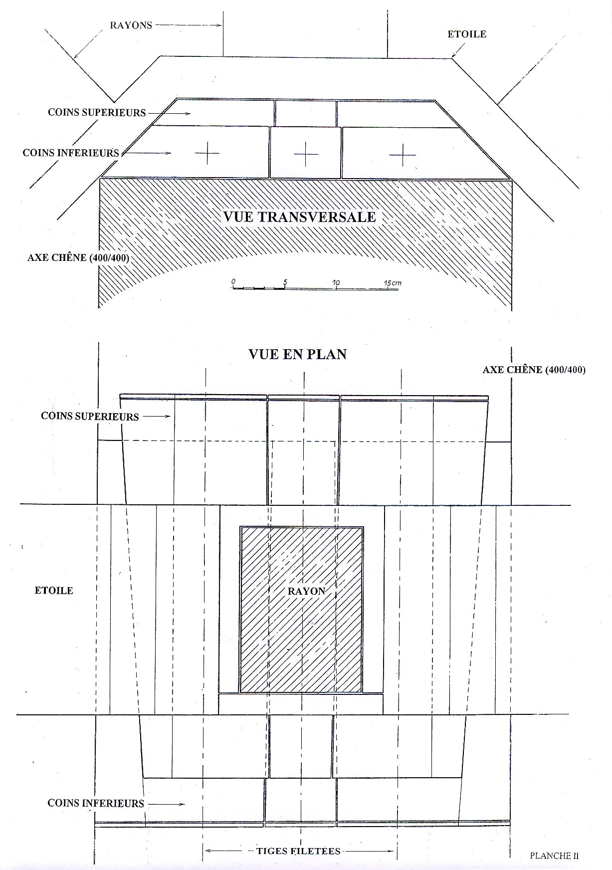
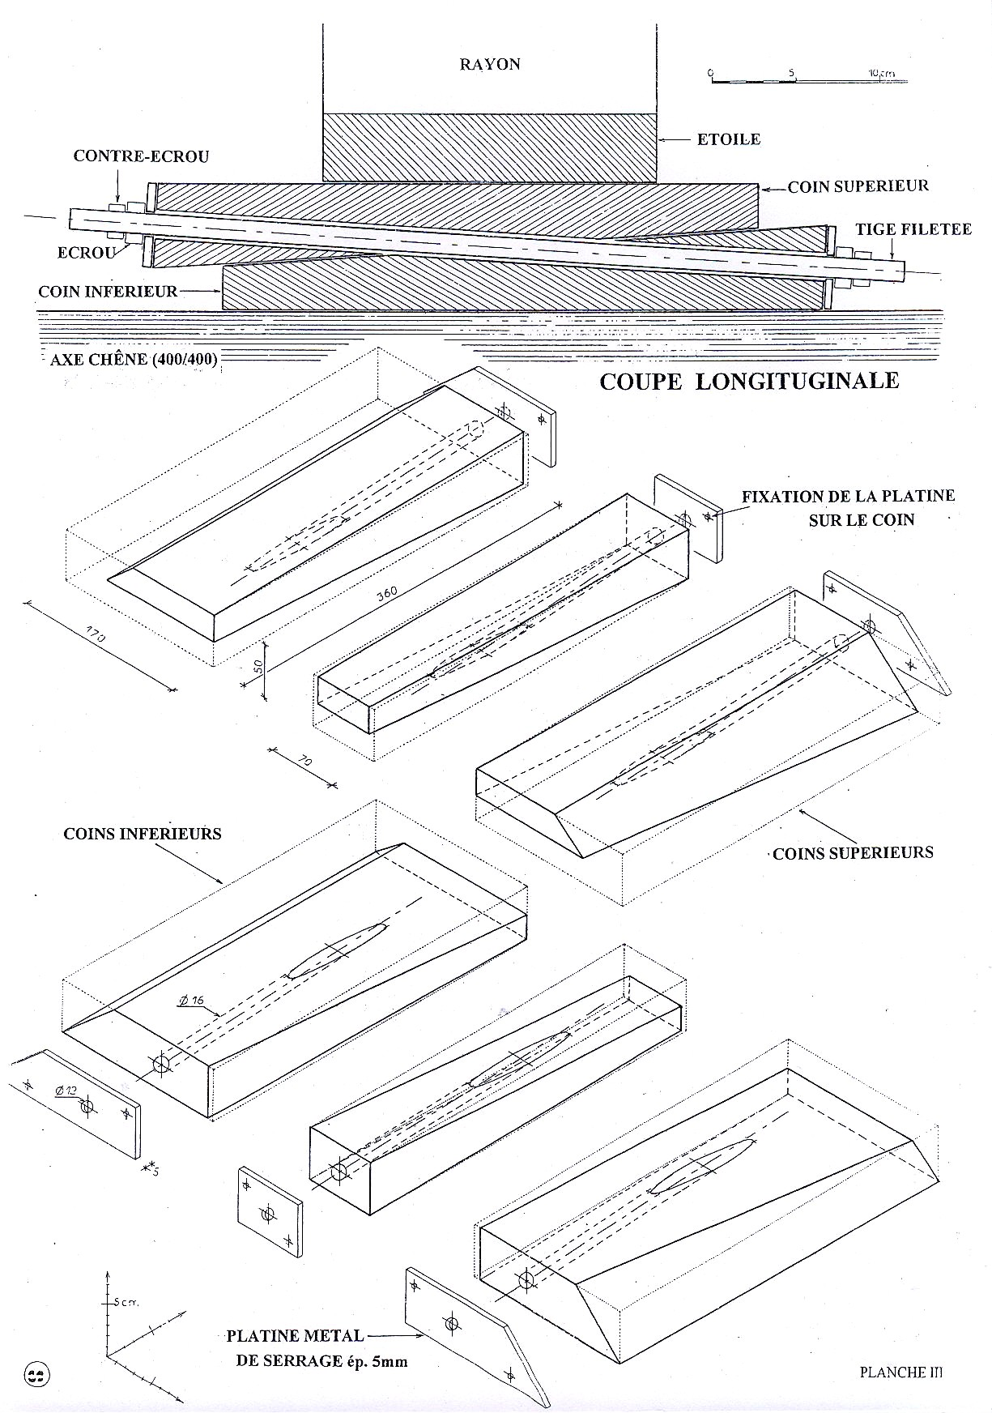

Notes personnelles :

